东城区2018-2019学年度第一学期期末统一检测
初三物理 2019.1
学校 班级 姓名 考号
考  生  须  知 | 1． 本试卷分毕业考试和统一检测两部分，其中毕业考试部分，为1—25题，请参加毕业考试学生作答。试卷共7页，满分60分，考试时间60分钟。统一检测部分为1—33题，请中考选考物理的考生作答。试卷12页，满分90分，考试时间90分钟。  2． 在试卷和答题卡上准确填写学校名称、班级、姓名和考号。  3． 试题答案一律填涂或书写在答题卡上，在试卷上作答无效。  4． 在答题卡上，选择题、作图题用2B铅笔作答，其他试题用黑色字迹签字笔作答。  5． 考试结束后，请将答题卡交回。
一、单项选择题（下列各小题均有四个选项，其中只有一个选项符合题意。共30分，每小题2分）
1．在国际单位制中，电流的单位是
A．安培 B．伏特 C．欧姆 D．瓦特
2．下列物品中，通常情况下属于导体的是
A．橡皮 B．塑料笔杆 C．不锈钢直尺 D．透明胶条
3．如图1所示的四种家用电器中，主要利用电流热效应工作的是
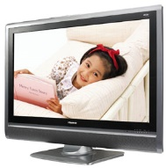
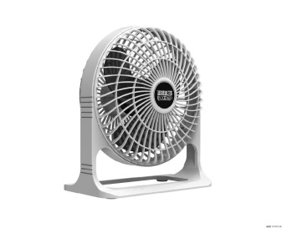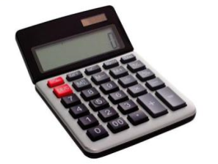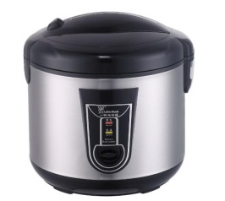
A．电风扇 B．计算器 C．电视机 D．电饭锅
图1

4．关于磁场，下列说法正确的是
A．电风扇 B．计算器 C．台灯 D．电饭锅
A．电风扇 B．计算器 C．台灯 D．电饭锅
A．电风扇 B．计算器 C．台灯 D．电饭锅
A．电风扇 B．计算器 C．台灯 D．电饭锅
A．电风扇 B．计算器 C．台灯 D．电饭锅
A．磁感线是磁体周围存在的曲线 B．地球的地理两极与地磁场两极完全重合
C．地球周围存在磁场 D．小磁针静止时，S极的指向与该点磁场方向相同
5．用丝绸摩擦过的玻璃棒靠近一个轻质绝缘小球，发现两者互相吸引，由此可判断
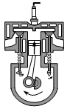
A．小球可能不带电 B．小球一定带负电
C．小球一定不带电 D．小球一定带正电
6．如图2所示是四冲程汽油机工作的其中一个冲程的示意图，则此冲程是
A．吸气冲程 B．压缩冲程
C．做功冲程 D．排气冲程
图2
7．有关家庭电路和安全用电，下列说法中正确的是
A．使用试电笔时，手不能接触笔尾的金属体 B．经验证明，人体安全电压为36V
C．我国家庭电路的频率为100Hz D．我国家庭电路的电压为220V
8．如图3所示的滑动变阻器的四种接法中，其中滑片P向右滑动，能使连入电路的电阻变小的是
P
B
A
P
P
D
C
P
图3

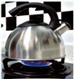

- 如图4所示的事例中，通过热传递的方式改变物体内能的是

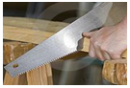
A．锯木头锯条发热 B．划火柴火柴燃烧 C．烧水时水温升高 D．铁丝来回弯折处发热
图4

10．如图5所示的电路图中，开关闭合后，两个灯泡属于并联的是

A B C D
图5

11．下列关于热值的说法中，正确的是
A．燃料燃烧，消耗的燃料越多，这种燃料的热值越大
B．燃料燃烧，放出的热量越多，这种燃料的热值越大
C．相同质量的不同燃料完全燃烧，放出热量较少的燃料，热值较大
D．不同的燃料完全燃烧，放出相同热量时，所用燃料越少，这种燃料的热值越大
12．如图6所示的电路中，电源两端电压保持不变。闭合开关S，电流表、电压表均有示数；若再闭合开关S₁，则下列说法中正确的是
S
R₂
R₁
V
S₁
A

A．电压表的示数变小 B．电流表的示数变大
C．电压表的示数不变 D．电压表的示数变大
图6

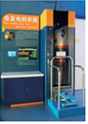
13．中国科技馆有一个“会发电的衣服”的展台，如图7所示。利用展台可以做模拟“发电纤维”发电的实验。实验过程及现象如下：踩动踏步机踏板，带动压电薄膜振动，使得一些与压电薄膜相连的小灯发光；增大踩动踏板的频率，压电薄膜振动得更剧烈，发光小灯数量增加。则下列说法正确的是
图7
A．发光小灯是串联在一起的
B．发电纤维的工作原理与电动机类似
C．实验过程中，当增大踩动踏板的频率是，人对踏板做功的功率增大
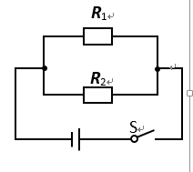
D．实验过程中，发光小灯的总电功率可能大于人对踏板做功的功率
14．如图8所示电路中，电源电压恒定，R₁:R₂=2:1。S闭合后，若通过R₁、 R₂的电流分别为I₁、 I₂；R₁、 R₂两端的电压分别为U₁ 、U₂；R₁、 R₂消耗的电功率分别为P₁ 、P₂；电路消耗的总功率为P_{总}。则下列说法正确的是
图8
A．I₁:I₂=2:1 B．U₁:U₂=2:1 C．P₁:P₂=2:1 D．P₁:P_{总}=1:3
15．学习了比热容的知识后，某物理课外兴趣小组绘制了如图9所示的海陆风成因及流动情况示意图，其中正确的是
A B C D
图9
图9
二、多项选择题（下列各小题均有四个选项，其中符合题意的选项均多于一个。共10分，每小题2分。每小题选项全选对的得2分，选对但不全的得1分，有错选的不得分）
16．关于分子动理论及有关现象，下列说法中正确的是
A．花园花香四溢属于扩散现象 [来源:Zxxk.Com]
B．100℃的水与25℃的水相比，分子无规则运动更剧烈[来源:Zxxk.Com]
C．铁块很难被压缩说明分子之间存在相互作用的引力
D．当温度低于0℃时，分子热运动会停止
17．下列说法正确的是
A．导体容易导电，同时导体对电流也有阻碍作用
B．电压使导体中的自由电荷定向移动形成电流
C．自由电子定向移动的方向为电流方向
D．通过导体的电流为零时，导体的电阻也为零
18．如图10所示，①②③④为探究物理规律的四个实验，abcd为物理规律应用的实例，箭头表示规律和应用的对应关系，其中对应关系正确的是
图10
A B C D

19．下列说法中正确的是
A．电磁波既能传递信息又能传递能量
B．电磁波不能在真空中传播
C．通电直导线周围的磁场方向与该导线中的电流方向一致
D．电流一定会在其周围空间产生磁场
20. 小岩计划用实验的方法比较两种金属材料的导电性，他认为导电性无法直接测量，所以他类比
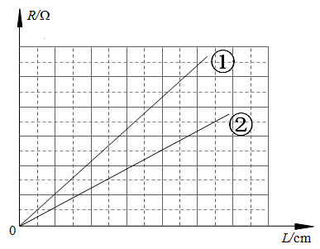
所学知识定义了一个物理量k来衡量金属材料的导电性，k越大导电性越好。小岩选取横截面积相同的A和B两种金属丝进行实验，分别测出了A、B金属丝不同长度下对应的电阻值，并依据实验数据绘制了图11所示的R-L图象，横轴表示金属丝接入电路的长度，纵轴表示相应长度下金属丝的电阻阻值。其中图像①是A金属丝电阻随接入电路长度变化的关系图象，图像②是B金属丝电阻随接入电路长度变化的关系图象。 根据以上信息，下列说法正确的是
A．此实验中物理量k可以用相同长度金属丝的阻值来表示
B．此实验中物理量k可以用相同阻值金属丝的长度来表示
C．A金属丝的导电性更好
D．B金属丝的导电性更好
图11

三、实验解答题（共39分，24、26、27题各3分，21、22、23、29、30题各4分，25、 28题各各5分）
21．如图12所示，电度表的示数为 kW·h；如图13所示，电阻箱的示数为 Ω。

图13
图12

22. 小东同学做“探究电流与电压关系”的实验时，电路连接如图14所示。

图14

（1）闭合开关前，应将滑动变阻器的划片P移动到_______（选填“A”或“B”）端。
（2）闭合开关后，调节滑动变阻器的滑片P到不同的位置，发现电流表有示数，电压表无示数，产生这种现象的原因可能是：_____________（选填“R断路”或“R短路”）。[来源:学科网]
（3）滑动变阻器在本实验中除保护电路外，另一个主要作用是：_________。
A．改变电阻R两端的电压
B．控制电阻R两端的电压保持不变
C．控制通过电阻R的电流保持不变
（4）小东排除故障后完成实验，记录的实验所数据如下表所示。依据表格数据可得出：当导体电阻一定时，通过导体的电流与导体两端电压成 比。
图1
U/V | 1.0 | 2.0 | 3.0 | 4.0 | 5.0 | 6.0
I/A | 0.1 | 0.2 | 0.3 | 0.4 | 0.5 | 0.6

23．（1）小敏在探究通电螺线管外部磁场方向时，进行了如图15甲、乙所示的实验操作，请你根据图中信息提出一个可探究的科学问题：_____________________________________？
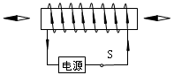
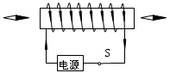
乙
甲

图15
（2）一个带电球体M放在绝缘支架上，用绝缘丝线将带电小球N先后悬挂在横杆上的P₁、P₂和P₃处，当小球N静止时，观察丝线与竖直方向的夹角：小球N挂在P₁时，丝线与竖直方向的夹角最大；小球N挂在P₃时，丝线与竖直方向的夹角最小，如图16所示。请你针对这一现象，提出一个可探究的科学问题： ？
P₁
P₂
P₃
N
M

图16

24．小朋利用如图17所示的甲、乙两套装置做“探究电流通过导体产生的热量跟哪些因素有关”的实验。其中探究电流产生的热量与电阻大小是否有关的实验装置是___________（选填“甲”或“乙”），该实验中应控制的变量是通电时间和 。你认为该实验出现误差的原因可能是： （写出一条即可）。
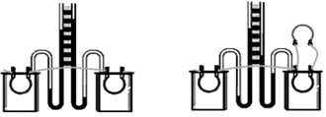
+
-
S
S
图17
甲
乙
5Ω
10Ω
5Ω
5Ω
5Ω
+
-
学生电源
学生电源

25. 如图18甲、乙所示是小东探究不同物质的吸热情况的实验装置。
（1）实验中选用相同的电加热器的目的是：___________________________。[来源:学科网]
（2）为了使液体能够均匀受热，请你提出一条合理建议：_______________________。

丙
乙
甲
图18

（3）小东将所测的实验数据记录到如下的实验表格中
实验  序号 | 液体  名称 | 液体  质量m/g | 初温  to/℃ | 末温  t/℃ | 升温  △t/℃ | 加热时  间t/min
1 | 水 | 100 | 20 | 41 | 21 | 5
2 | 水 | 200 | 20 | 31 | 11 | 5
3 | 煤油 | 100 | 20 | 59 | 39 | 5
4 | 煤油 | 200 | 20 | 40 | 20 | 5
他根据上表中某两组数据绘制的对比图，如图18丙所示。请判断A液体是________（选填“水”或“煤油”）。
（4）小东测出电加热器两端电压、通过电加热器的电流以及通电时间，依据电功的公式W=_______计算出电加热器消耗的电能，即电加热器的散热Q，并用Q与本实验所测的某组数据计算出了该液体的比热容。请你判断小东用此方法计算出的液体的比热容会___________（选填“偏大”或“偏小”）。

（以下试题，中考选考物理的考生必须作答，
中考没有选考物理的考生可以不答）

26．小明在“探究电磁铁磁性强弱与线圈匝数是否有关”的实验中，连接了如图19所示的电路。主要实验步骤如下：
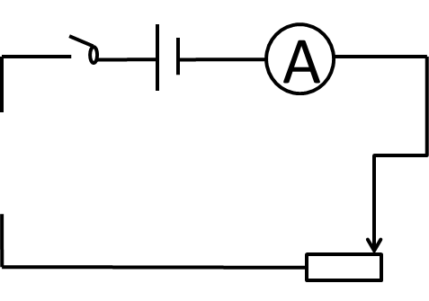
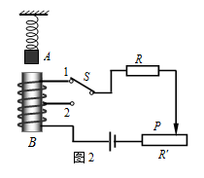
P
图18
a
b
c

M
K

A
P
图18
a
b
c

M
K

A

图19

- 选用电磁铁接线柱a、c接入电路K、M之间，闭合开关S，调节滑动变阻器滑片P到某位置，观察电流表示数为I。用电磁铁下端吸引大头针，记录电磁铁接入电路的线圈匝数n和被吸引大头针的个数N，断开开关S；
- 将电磁铁接线柱a、b接入电路K、M之间，闭合开关S，用电磁铁下端吸引大头针，记录电磁铁接入电路的线圈匝数n和被吸引大头针的个数N，断开开关S。
根据以上实验步骤，回答下列问题：
（1）实验中，用__________________________判断电磁铁磁性的强弱。
（2）请写出实验步骤中存在的问题：____________________________。
（3）请你针对（2）中存在的问题，写出改正的步骤：__________。
27.在“探究感应电流产生条件”的实验中，蹄形磁铁放在水平实验台上，导体AB悬挂在磁体的磁场中，位置关系如图20所示。
（1）闭合开关，让悬挂的导体AB沿由A向B方向运动，灵敏电流计指针______（选填“会”或“不会”）发生偏转；
（2）闭合开关，若保持磁体不动，导体AB向右水平运动，灵敏电流计指针向左偏转；要使灵敏电流计的指针向右偏转，导体AB应向______水平运动：
（3）闭合开关，若保持导体AB不动，可以将磁体______（选填“上下”或“左右”）移动，灵敏电流计的指针会发生偏转。[来源:学科网]

图20

28.在“测定小灯泡电阻”的实验中，所用器材有：电压为3V的电源、额定电压为2.5V的小灯泡、符合实验要求的滑动变阻器、已调零的电流表、已调零的电压表、开关、导线若干。请按要求完成下列实验内容：

甲 图21 乙 丙

₁
P
R

O
0.1
0.2
0.3
I/A
1
2
3
U/V
（1）用笔画线代替导线，将图21甲的实物电路连接完整。
（2）闭合开关，滑动变阻器的滑片P移到某处，电压表的示数如图21乙所示，电压表的示数为 V。若使小灯泡正常发光，应将滑片P向 （选填“左”或“右”）移动。
（3）移动滑片P，记录多组对应的电压表和电流表的示数，画出如图21丙所示的U－I图象，则小灯泡正常发光时的电阻是 Ω。
（4）如图21丙所示，小灯泡的电流随电压变化的图像不是一条直线，由此可推断出小灯泡的电阻 。
29. 实验室提供的实验器材有电源、开关、导线、滑动变阻器、电流表、电压表、定值电阻（5 Ω、10 Ω、15 Ω、20 Ω、25 Ω、30 Ω）。小东想证明：电压一定时，通过导体的电流同导体的电阻成反比。
(1)画出实验原理图。
(2)请帮助小东同学完成下述实验步骤：
①电表调零，断开开关，按电路图连接电路，将滑动变阻器调至阻值最大处。
②闭合开关，移动滑片P至适当位置，电压表示数为U， 。
③仿照步骤②， ，调节滑片P，使电压表示数始终为U，读出每次电流表的示数I，将每次的电流I和对应的电阻R记录在表格中。

(3)实验过程中小东保持定值电阻两端电压为2V不变，实验后收集到的数据如下表：
R/Ω | 5 | 10 | 15 | 20 | 25 | 30
I/A | 0.4 | 0.2 | 0.12 | 0.1 | 0.08 | 0.06
请在坐标纸上描出实验数据点，并画出I-R图象。

30. 为研究滑动变阻器与定值电阻串联在电路中时，滑动变阻器消耗功率的特点，小明按照如图22甲电路进行了实验（图中电源电压为12V且不变，定值电阻R₁=50Ω，滑动变阻器R₂的最大阻值为20Ω）。如图22乙所示的数据为他记录的滑片P在几个不同位置时电流表和电压表的示数，及对应的R₂的电阻和电功率。小明通过数据得出结论：滑动变阻器与定值电阻串联在电路中，当滑动变阻器接入的阻值越小时，滑动变阻器消耗的电功率一定越小。小彤不同意小明的观点，并选择了定值电阻________（选填“R_{A}=10Ω”或“R_{B}=30Ω”）重新进行实验，证明了小明的结论不正确。请简述小彤的实验过程并写出相应结论。
U/V | 1.3 | 2.4 | 4.0
I/A | 0.26 | 0.24 | 0.20
R₂/Ω | 5.0 | 10 | 20
P/W | 0.34 | 0.58 | 0.80

甲

乙
甲
图22

四、科普阅读题（共4分）
请阅读《太阳能电池》回答31题。
太阳能电池
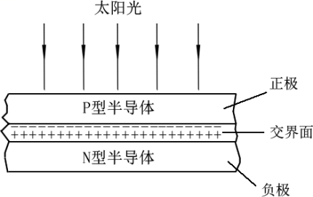
太阳能电池是利用光电效应制成的一种发电器件，普通的太阳能电池，大多是由两种不同导电类型（电子型和空穴型）的半导体构成的，如图23所示。所谓电子型半导体是以电子导电为主的半导体，也叫N型半导体。所谓空穴型半导体是以空穴导电为主的半导体，也叫P型半导体。当P型半导体和N型半导体接触时，便在交界面处即P-N结附近建立了内电场。
当太阳光照射在器件上时，半导体内的原子由于获得了光能而释放了电子，这些电子在内电场作用下移向器件的一端（所谓电场就是电荷所产生的一种客观存在的看不见摸不着的特殊物质，同我们学过的特殊物质“磁场”类似），使这一端呈现负极性。在器件的另一端，由于缺少电子，呈现出正极性。这样就在器件内形成一个与内电场方向相反的电场即光生电场，也就是说在P区和N区之间产生了光生电动势（相当于我们学过的电源电压）。如果把器件的这两端用导线连接起来，导线中便有电流产生。这就是太阳能电池的基本原理。
图23
现在制成的太阳能电池有硅电池、砷化镓电池、硫化镉电池等多种，而以硅电池发展得最为成熟。光-电转化效率是太阳能电池的一个关键参数指标，所谓光-电转化效率简单的理解就是指太阳能电池将照射到它表面的光能转化成电能的效率，可以用太阳能电池产生的电能除以太阳能电池接收到的太阳能计算，目前大量生产的硅电池，其光-电转化效率一般为9%-15%.
太阳能电池对开发利用太阳能意义重大，在许多高技术领域它是一种清洁的方便的能源装置。尽管目前太阳能电池的制造工艺还很复杂，成本很高，光-电转化效率也普遍偏低等因素影响了它的推广应用，但是随着技术的提高太阳能电池正越来越走近我们的日常生活。

31. 请根据上述材料，回答下列问题：
（1）太阳能电池工作时将 能转化为电能。
（2）该文中划线部分文本提到了“电场”这一概念，请类比我们学过的磁场基本性质：“磁场对放入其中的磁体有力的作用”，猜想并提出一条电场的性质。
（3）若北京地区地面的阳光强度A=1000W/m²即每平方米1秒钟接收到的太阳能为1000J，请计算至少要多大受光面积的硅电池才能让60W的LED灯正常发光？（写出必要的计算过程）

五、计算题（共7分,32题3分，33题4分）
32. 小玲家有电烤箱“220V 1500W”、电饭锅“220V 1000W”和电视机“220V 200W”各一个。小玲同学对这三个用电器用电情况进行了监测。她按照每度电0.5元的计费标准，将这三个用电器在2018年11月份的用电费用，绘制成了如图24所示的柱状图。求：
（1）正常工作时，通过电烤箱的电流是多少？（计算结果保留一位小数）
（2）小玲家的空气开关规格是“220V 20A”，试通过计算说明图表中所示的三个用电器能否同时使用？
（3）小玲家11月使用电烤箱的总时长是多少小时？

图24

33.如图25所示电路，电源电压保持不变，电阻R₁=5Ω。当开关S闭合，Sl、S2都断开时，电流表示数为0.2A，电压表示数为3V；若开关S、Sl、S2都闭合时，电流表示数为0.9A。
求：
（1）电阻R₂的阻值为多少？
（2）电源电压为多少？
（3）R3的阻值为多少？
（4）当开关S、Sl、S2都闭合时，R3消耗的电功率P3为多少？

图25

东城区2018—2019学年第一学期期末教学统一检测
初三物理试卷答案及评分参考 2019.1
一、单项选择题（共30分，每小题2分。错选不得分）
题号 | 1 | 2 | 3 | 4 | 5 | 6 | 7 | 8 | 9 | 10 | 11 | 12 | 13 | 14 | 15
答案 | A | C | D | C | A | B | D | D | C | A | D | C | C | D | A

二、多项选择题（共10分，每小题2分。选对但不全的得1分，有错选的不得分）
题号 | 16 | 17 | 18 | 19 | 20
答案 | AB | AB | ACD | AD | BD

三、实验解答题（共39分，24、26、27题各3分，21、22、23、29、30题各4分， 25、28题各5分）
21．（1）2019.1 （2）50
22. （1）A （2）R短路 （3）B （4）正
23. （1）通电螺线管的N极指向同通电螺线管中的电流方向有关吗？
（2）电荷之间的作用力同电荷之间的间距有关吗？
24．甲 电流大小 装置向周围环境散热
25．（1）控制水和煤油吸收的热量相同 （2）加热过程中搅拌水和煤油
（3）水 （4）UIt 偏大

26．（1）被吸引的大头针个数N （2）没有控制电流的大小不变
（3）②将电磁铁接线柱a、b接入电路K、M之间，闭合开关，调节滑动变阻器滑片使电流表示数仍为I,用电磁铁下端吸引大头针，观察电磁铁接入电路的线圈匝数n和被吸引大头针的个数N，断开开关S。

27．（1）不会 （2）左 （3）左右
28．（1）
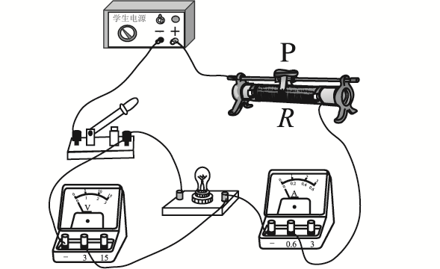

（2）2.3 右 （3）12.5 （4）随温度而发生变化
29．
（1）电路图如右：

A
P
S
a
b
V

R
R₀

（2）
②读出电流表示数I，将电流I和电阻R记录在表格中
③更换不同阻值的定值电阻

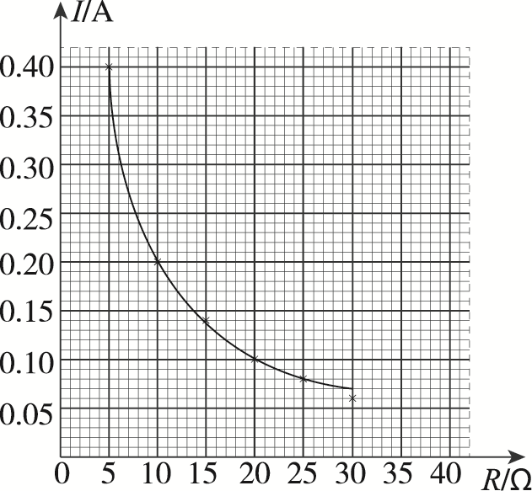
（3）

30．R_{A}=10Ω

按电路图连接好电路之后，闭合开关，将滑动变阻器滑片分别调到接入电路电阻丝是电阻丝总长度的约1/3、1/2、2/3处，并分别记录相应的电压、电流值，计算对应的R和P，发现滑动变阻器连入电路的电阻变大时，消耗的电功率先变大后变小

四、科普阅读题（共4分）
31.（1）太阳 （光）
（2）电场对放入其中的电荷有力的作用
（3）由η=Pt/ASt=P/AS得S_{min}=P/Aη_{max}=60/(1000×15%) m²=0.4m²

五、计算题（共7分，32小题3分,33小题4分）
32.示例：
（1）I=P/U=1500/220=6.8A （1分）
（2）P_{max}=UI_{max} =220V ×20A=4400W>2700W
所以三个用电器可以同时使用 （1分）
（3）W=30/0.5kWh =60kWh
t=W/P=69kWh/1.5kW=40h （1分）

33.示例：
（1）R₂=U₂/ I= 3V/0.2A=15Ω （1分）
（2）U=0.2A(5+15)Ω=4V （1分）
（3）I₁=U/R₁=4V/5Ω=0.8A
I₃=I_{总}-I₁=0.9A-0.8A=0.1A
R₃=U/ I₃= 4V/0.1A=40Ω （1分）
（4）P₃=UI₃=4V×0.1A=0.4W （1分）

